Республиканский педагогический конкурс методических работ
«Отчизна - гордость моя»

Методическая разработка классного часа
Для 5-11 классов
Направление:
Великая Победа: наследие и наследники

Тема: Мы наследники Великой Победы.

Разработала: учитель биологии и химии
МБОУ СОШ №7 имени Олега Беспалова
Тунгулова Мария Геннадьевна

Чебоксары 2021г.
Содержание

- Аннотация………………………………………….2
- Введение……………………………………………3
- Ход мероприятия…………………………………..5
- Список использованных источников…………….10
- Приложение 1………………………………………11
- Приложение 2………………………………………13
- Приложение 3………………………………………16
- Приложение 4………………………………………17
- Приложение 5………………………………………39
- Приложение 6………………………………………42
- Приложение 7………………………………………43

Аннотация
«Историческая память – залог достойного будущего России. Мы должны перенять у героического поколения фронтовиков главное – привычку побеждать. Эта привычка очень нужна в нашей сегодняшней мирной жизни. Она поможет нынешнему поколению построить сильную, стабильную и процветающую Россию… Уверен, что дух Великой Победы будет хранить нашу Родину и впредь, в новом, XXI веке». Президент России В.В. ПУТИН (Из текста приветствия посетителей выставки «Парад Победы 24 июня 1945 года»).
Исследование собственного прошлого развивает любовь к своим родителям, предкам, Родине, способствует закреплению интереса к истории – а все в совокупности формирует и развивает личность.
Любой народ, любая нация живет до тех пор, пока живы его культура, история, обычаи, традиции. Если уничтожить культуру народа, его историю, то в третьем поколении нация исчезает самостоятельно. Необходимо быть внимательными, беречь и приумножать свои знания, давать их другим, охранять свою культуру и историю. Только в этом случае народ никогда не исчезнет, а потомки будут благодарны нам.
Методическая разработка может быть использована для проведения классных часов в группах 5–11 классах и при подготовке вечеров памяти, посвященных Великой Отечественной войне. Время, рекомендуемое для проведения классного часа – 45 минут.

Введение.
Методическая разработка основана на материалах истории семей учащихся и педагога. Классный час «Мы наследники Великой Победы» представляет собой подготовку мини-проектов, докладов патриотической направленности. Данный открытый классный час поможет учащимся не забыть историческую память подвигов своих родственников – прабабушек, прадедушек, понять, и понять как на протяжении долгих четырех военных мужество и самоотверженность наших соотечественников помогали бить врага, бороться за победу.
Цель: побуждение интереса у обучающихся к изучению истории своей семьи в трагический период жизни нашей страны – Великой Отечественной войны.
Задачи:
- Воспитывать чувство патриотизма, трудолюбие, активность, деликатность, честность.
- Продолжить формирование гуманистических взглядов, способствовать нравственному, эстетическому воспитанию.
- Раскрыть роль нашего народа в исторической победе над фашизмом в Великой Отечественной войне; показать величие простого человека – рядового Победы.
- Побудить к познавательной, научно-исследовательской, творческой деятельности.
- Развивать познавательные возможности, самостоятельность, трудолюбие, внимание, память.
- Собрать материалы о родственниках– участниках Великой Отечественной войны.
- Ознакомиться с литературой, посвященной Великой Отечественной войне.
- Соотнести историческую реальность и факты биографии участников Великой Отечественной войны.
- Написать доклады, посвященные участникам Великой Отечественной войны.
- Подготовить выступление к классному часу по теме доклада.
Оборудование:
- Мультимедийный комплекс: компьютер, видеопроектор, экран, динамики.
- Видеофрагменты по истории Великой Отечественной войны.
- Музыкальное и поэтическое оформление мероприятия.
Оформление зала:
- Газеты и плакаты, посвященные событиям Великой Отечественной войны (1941-1945 гг.).
- Экспонаты Комнаты боевой славы Волжского политехнического техникума.
- Транспаранты: «Поздравляем с праздником Великой Победы!», Праздничный победный салют.
- Гирлянды из живых цветов.

Ход мероприятия:
Музыка: Гендель «Минуэт» (инструментальное исполнение – Ванесса Мэй)
(За сценой): 1. Был отступления путь солдатский горек,
Как горек хлеба поданный кусок…
Людские души обжигало горе,
Плыл не в заре, а в зареве восток.
Мы просим об одном тебя, историк,
Копаясь в уцелевших дневниках,
Не умаляй ни радости, ни горя –
Ведь ложь, она как гвозди в сапогах.
2.«Великая Отечественная война в судьбе моей семьи» - как неоценимая родная связь поколений ХХ и XXI веков в канун Великой Победы прозвучат сегодня творческие исследовательские работы наших учеников.
Ведущий 1: Миллионам павших, не вернувшихся с кровавых полей войны, посвящается.
Ведущий 2: Славным ветеранам Великой Отечественной, выстоявшим, победившим, подарившим миру жизнь и счастье, посвящается.
Ведущий 1: Поколению, вступающему в жизнь, чтобы знали и помнили, посвящается.
Музыкальная заставка: фонограмма песни Б.Ш.Окуджавы «Песня о пехоте». Гаснет верхний свет. Свет на сцене.
Ведущий 2: Была война, прошла война.
Над полем боя тишина.
Но по стране, по тишине
Идут легенды о войне.
Чтец 1: Я в 12 веке убит половецкой стрелой.
Чтец 2: Я в 13 веке задушен ордынской петлей.
Чтец 3: За конем меня в облаке пыли сквозь 14-й протащили.
Чтец 4: Я в 15 веке холерной воды наглотался.
Чтец 1: Я в 16 веке на дыбе ночной извивался.
Чтец 2: Я в 17 веке, что было со мною, забыл.
Чтец 3: В 18 веке вещий ворон в груди моей каркал, что отбились от Карла.
Чтец 4: В 19 веке на той же Смоленской дороге оторвало мне ноги ядром Бонапарта.
Музыка.
Ведущий 1: ХХ век – две мировые войны унесли десятки миллионов человеческих жизней. XXI век только начался, а в мире опять неспокойно: Ближний Восток, Балканы. Северный Кавказ…
Ведущий 2: После второй мировой войны более 100 раз на нашей планете вспыхивали войны. Из 5000 лет человеческой цивилизации только 395 были мирными; более 4 миллиардов человеческих жизней погибло в пламени войны.
Ведущий 1: Даже в Антарктиде на глубине 100 метров бур наткнулся на пепел – может быть это тоже пепел войны.
Ведущий 2: Мы знаем по сбивчивым трудным рассказам
О горьком победном пути.
Поэтому должен хотя бы наш разум
Дорогой Победы пройти.
Ведущий 1: И мы разобраться обязаны сами
В той боли, что мир перенес,
Конечно, мы смотрим другими глазами,
Такими же полными слез.
Музыка.
Рассказ об участнике Великой Отечественной войны (сопровождается презентацией с фотографиями и документами учитель рассказывает о своём деде Петров А.П. ВОВ). Приложение 1
Музыка.
Ведущий 2: Чтобы стать мужчиной, мало им родиться.
Чтобы стать железом, мало быть рудой.
Ты должен переплавиться, разлиться
И, как руда, пожертвовать собой.
Как трудно в сапогах шагать в июле,
Но ты солдат.
Ты все сумей принять:
От поцелуя женского до пули
И научись в бою не отступать.
Готовность к бою тоже ведь оружье,
И ты его однажды примени.
Солдаты умирают, если нужно,
Поэтому живут в веках они.
Музыкальная заставка: фонограмма песни «Эх, дороги».
Рассказ об участнике Великой Отечественной войны (сопровождается презентацией с фотографиями и документами ученик рассказывает про дедушку Николаев Н.Н.). Приложение 2.
Пусть помнят те, которых мы не знали:
Нам страх и подлость были не к лицу.
Мы пили жизнь до дна и умирали
За эту жизнь, не кланяясь свинцу.
На экране – хроника «Воздушный бой» с фонограммой («Шторм» в исполнении Ванессы Мэй).
Рассказ об участнике Великой Отечественной войны (сопровождается презентацией с фотографиями и документами ученик рассказывает про прадедушку Захаров О.П.). Приложение 3.
Ведущий: Каждый боевой вылет не обещал посадки на родном аэродроме. Героизм боевых летчиков времен Великой Отечественной войны повторяют современные летчики – ведь каждый вылет – риск. Летчик, который сумел ценой своей жизни отвести беду от мирного города, - такой же герой, как и летчик, направивший самолет на колонну или железнодорожный состав с вражеской техникой.
Песня «Огромное небо»
Музыка.
Ведущий: Есть в голосе моем звучание металла.
Я в жизнь вошел тяжелым и прямым.
Не все умрет, не все войдет в каталог,
Но только пусть под именем моим.
Потомок различит в архивном хламе
Кусок горячий, верный ком земли,
Где мы прошли с обугленными ртами
И мужество, как знамя пронесли.
(Н.Майоров)
Фрагмент д/ф «Битва за Сталинград» о событиях 23 августа 1942 г.
Воспоминания жителя Сталинграда. На экране – видеофрагмент д/ф о Сталинградской битве.
Ведущий: Здесь орден мужества надет на грудь земли,
Недаром эта грудь истерзана снарядом.
Со смертью билась жизнь, и смерть враги нашли,
И победила жизнь в боях под Сталинградом.
Фрагмент д/ф «Битва за Сталинград», посвященный подвигу фронтовых медсестер.
Музыкальная заставка: фрагмент музыки Нино Рота к х/ф «Ромео и Джульетта»
Ведущий: Когда упав на поле боя –
И не в стихах, а наяву, -
Я вдруг увидел над собою
Живого взгляда синеву,
Когда склонилась надо мною
Страданья моего сестра, -
Боль сразу стала не такою:
Не так сильна, не так остра.
Меня как будто оросили
Живой и мертвою водой,
Как будто надо мной Россия
Склонилась русой головой!..
(И.Уткин)
Рассказ о тружениках тыла (сопровождается презентацией с фотографиями и документами рассказ учителя о бабушке Марковой В.П. труженице тыла). Приложение 4
Музыкальная заставка. На экране – фрагмент д/ф «Трудовой фронт» из цикла «Великая Отечественная» .
Ведущий: …Да разве об этом расскажешь –
В какие ты годы жила!
Какая безмерная тяжесть
На женские плечи легла!..
В то утро простился с тобою
Твой муж, или брат, или сын,
И ты со своею судьбою
Осталась один на один…
Ты шла, затаив свое горе,
Суровым путем трудовым.
Весь фронт, что от моря до моря,
Кормила ты хлебом своим.
В холодные зимы, в метели,
У той у далекой черты
Солдат согревали шинели,
Что сшила заботливо ты.
Бросалися в грохоте, в дыме
Советские воины в бой,
И рушились вражьи твердыни
От бомб, начиненных тобой…
(М.Исаковский)
Рассказ об участнике Великой Отечественной войны (сопровождается презентацией с фотографиями и документами ученик рассказывает про прадедушку Андреев А.А.). Приложение 5
Песня «Синий платочек» (в исполнении Клавдии Шульженко)
Музыкальная заставка: фонограмма песни «Песня о солдате»
Рассказ об участнике Великой Отечественной войны (сопровождается презентацией с фотографиями и документами ученик рассказывает про прадедушку Иванов Н.И.). Приложение 6
Песня «Журавли» (исполняют ученики)
ЧТЕНИЕ АВТОБИОГРАФИИ ВЕТЕРАНА ВЕЛИКОЙ ОТЕЧЕСТВЕННОЙ ВОЙНЫ. Приложение 7
Ведущий: Сегодня мы услышали рассказы учителя, учеников. В них – самое главное – это память, память о тех близких нашему сердцу, родных людях. Война прошла сегодня перед нами через их судьбы. эта работа с предложения написать о своих родных – участниках событий тех страшных лет. Мы не хотим быть «Иванами, не помнящими родства». К сожалению, первые фразы были «Не знаем», «Не помним», «Никто не воевал»…
И как отрадно, что ваши сердца не остались глухими. Я вижу – к исследовательской работе есть интерес, и трепетное отношение к прошлому своей семьи, своей страны у поколения, только-только вступающего в жизнь. А значит – есть надежда, что не угаснет Вечный огонь памяти нашего народа!
Пока жива наша память – будет жить Россия!

Ведущий:
А вы, мои друзья последнего призыва!
Чтоб вас оплакивать, нам жизнь сохранена.
Над вашей памятью не стать плакучей ивой,
А крикнуть на весь мир все ваши имена!
Да что там имена! Ведь все равно – вы с нами!
Все на колени, все! Багряный хлынул свет!
И россияне вновь идут сквозь дым рядами –
Живые с мертвыми: для славы мертвых нет!
(А.А.Ахматова)
Песня «Вспомните, ребята!» (исполняет группа школьников).
На экране – фотографии всех героев рассказов.

Список использованных источников:
- А.В. Ерлыгин. Сурский и Казанский оборонительные рубежи. Документальное историческое повествование. Чебоксары. 2013.
- А.И. Святсков. Деревни на Анише. Чебоксары. 2007.
- О.В. Андреев, М.А. Широкова. День Победы приближали как могли. Чувашия в годы Великой Отечественной войны. Чебоксары.
- ГАСИ.Ф.П-1. Оп.1.Д.36.Л.1, 83.
- ГАСИ.Ф.П-1. Оп.2.Д.2.Л.138-138.Об., 139, 144.
- ГАСИ.Ф.П-1. Оп.23.Д.13.Л.3-3.Об., 18, 54-55, 58, 60-60.Об., 61, 151-151.Об., 152-152.Об., 153, 155.
- Фото из личного архива семьи Тунгуловой М.Г, Николаева К., Куранова А., Шулаева А.
- Информация из архива ЧР (http://www.gia.archives21.ru/default.aspx?page=./3700/3755)
- Гендель «Минуэт» (инструментальное исполнение – Ванесса Мэй) https://www.youtube.com/watch?v=8RzqCj0C7tk
- фонограмма песни Б.Ш.Окуджавы «Песня о пехоте». https://www.youtube.com/watch?v=pMy2hXzwkAs
- фонограмма песни «Эх, дороги». https://www.youtube.com/watch?v=ORbpXLbb9dU
- – хроника «Воздушный бой» с фонограммой («Шторм» в исполнении Ванессы Мэй). https://www.youtube.com/watch?v=HsUaZvS0WNw
- Песня «Огромное небо»
https://www.youtube.com/watch?v=cQ154ivVRkw
Фрагмент д/ф «Битва за Сталинград», посвященный подвигу фронтовых медсестер.
https://www.youtube.com/watch?v=nR7Wdy-3-TA
Фрагмент д/ф «Битва за Сталинград» о событиях 23 августа 1942 г.
https://www.youtube.com/watch?v=956fWwMuzUY
фрагмент музыки Нино Рота к х/ф «Ромео и Джульетта»
https://www.youtube.com/watch?v=nonzlqPXGls
фрагмент д/ф «Трудовой фронт» из цикла «Великая Отечественная» .
https://youtu.be/0EsR0t4eCmo
Песня «Синий платочек» (в исполнении Клавдии Шульженко)
https://www.youtube.com/watch?v=pefW8euBLuM
«Песня о солдате» https://www.youtube.com/watch?v=-I2aSlMWM68
Песня «Журавли» https://www.youtube.com/watch?v=OU-XkedG6wE
Приложение 1
Война давно стала историей, главные участники которой люди и время. Не забывать время – значит не забывать людей. Подвиг наших дедов и прадедов живёт и всегда будет жить в благодарной памяти потомков.
Моего дедушку звали Петров Александр Петрович родился 6 марта 1915 и умер 25 апреля 2004г. 1937 году был призван в ряды Советской армии, где стал курсантом 17 стрелковой дивизии Кировоградской области Украинской СССР Весёлые Выскии действующей армии. Закончив высшее зенитно –артиллерийское училище в 1940 году в декабре. Приступил к военной службе в войсках Советской армии 1940 г. в офицерском составе – лейтенантом в Украинском СССР в Киевском военном округе 53 армии. Его назначили командирам батареи зенитной артиллерии в Кировоградской области Весёлые Выски Украинской СССР. Великая Отечественная Война застала дедушку в районе г. Яворов Львовской области Украинской СССР. Утром 22 июня 1941г. в составе 292 ОЗАД он вступил в бой с фашисткой Германией. Вечером 22.06.1941г. согласно приказу высшего командования, дивизион начал отступать по направлению в г. Львов. В 1941 г. на реке Синюха Украинской СССР Кировоградской области в районе Подвысокое во время сражения дедушка получил контузию и ранение в правую ногу. Его оставили на поле боя без сознания. Дедушка вынужден был находиться на временно оккупированной территории в районе Великие Выски Кировоградской области Украинской СССР. В 1943г. в декабре с помощью партизан удалось выйти в расположение действующей части. С декабря 1943 по 9 мая 1945гг. находился в действующих частях Советской Армии. Также он был тяжело ранен в ногу и сильно контужен в г. Будапеште. В декабре 1945г. согласно указу президиума Верховного Совета СССР демобилизован в звании майора. Приехал домой в декабре 1946г.
За участие в боях во время Великой Отечественной Войны получил награды: Орденом Славы 3 степени, медалью за отвагу, Медаль за победу над Германией, медаль за взятие Будапешта и большим числом похвальных грамот за взятие многих городов. После войны мой дедушка работал в школе учителем математики и физики – до 70 летнего возраста. Умер в возрасте 89 лет. Я очень любила и восхищалась дедушкой: умом, военной выправкой, справедливостью, жизнелюбием, талантом (играл на 7 музыкальных инструментах), особенно мне нравилась его военная парадная форма. В детстве я очень хотела замуж за офицера. Наверное, поэтому я работаю учителем и муж у меня служит в органах в офицерском составе.
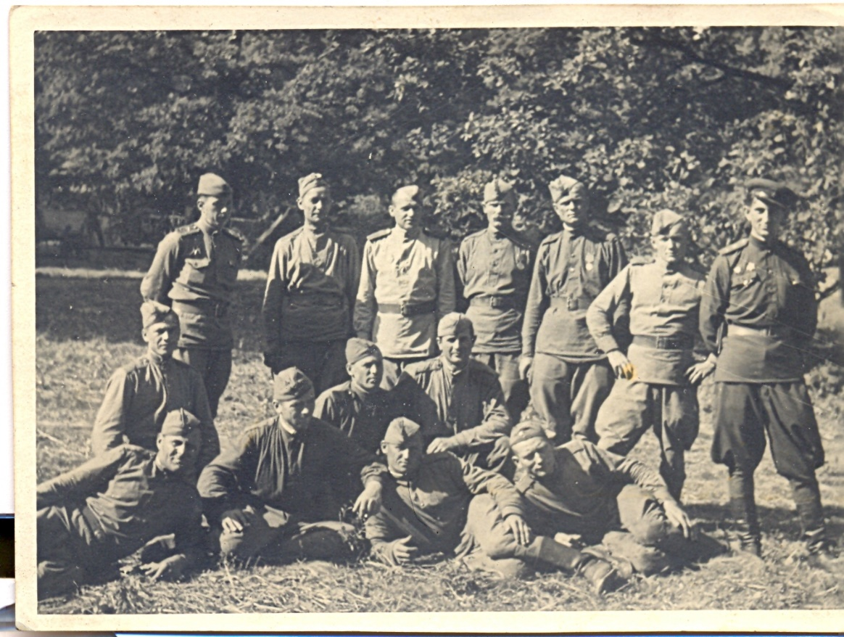
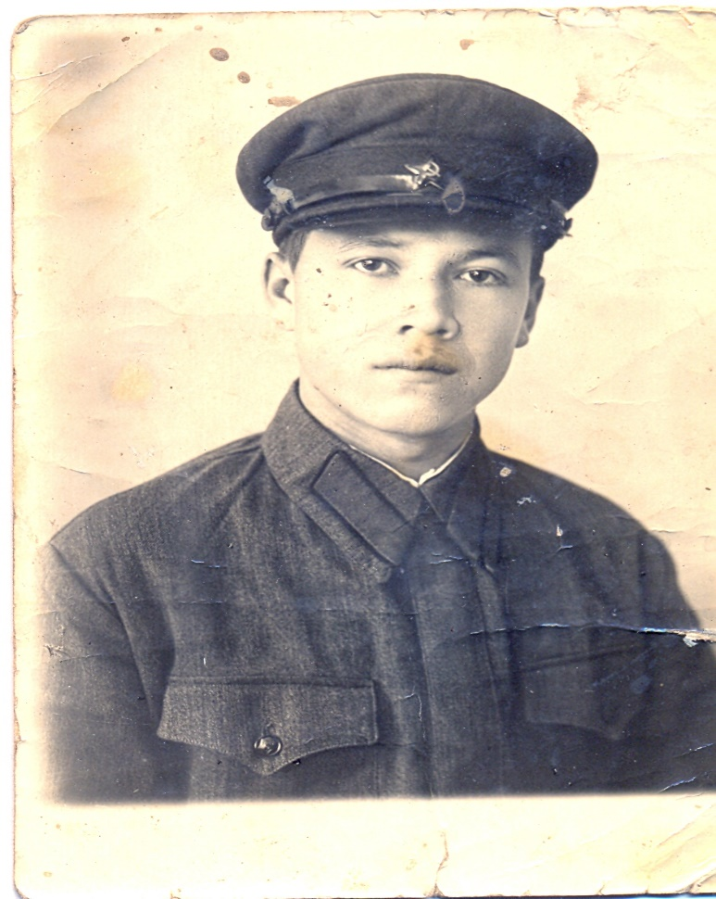

Приложение 2.
Я родился и вырос в большой и дружной семье.
Мои прабабушка и прадедушки воевали в «Великой отечественной Войне.

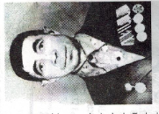
Мой прадед -НИКОЛАЕВ НИКОЛАЙ НИКОЛАЕВИЧ
(1926-23.11.1982)
Ему не было и 17 лет, когда началась война. Родители его не пускали, он тайком убежал в районный вонкомат., приписал себе год, что бы пойти на войну.
Служил Рядовым связистом, а потом надсмотрщиком 295 отдельного батальона связи С мая 1944 по май1945г- линейным надсмотрщиком 5 отдельного полка связи.
После войны проходил службу в воинской части 21438- линейным надсмотрщиком.
Награжден медалью «За взятие Берлина
Моему прадеду приходилось настраивать связь между батальонами , полками. Он прокладывал кабель связи, чинил его и в холод и в зной, при этом недолжен был непопасться врагу. Ему приходилось очень тяжко. Ведь связь должна была всегда работать.
После войны работал в родном колхозе.

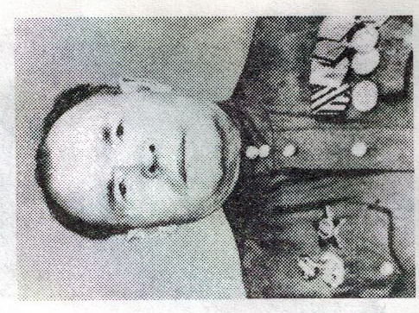
Мой прадед КИРИЛЛОВ ПЕТР КИРИЛЛОВИЧ
(1913-1981)
Окончил Канашский учительский институт.
Служил стрелком 92 Зап. Сп.66 армии, также 462 сп.222 сд. (33а, куда входила дивизия, в феврале- начиная с июня 1942г вела упорные бои, в т.ч. в условиях окружения в районе Вязьмы). В 1943г окончил Сталинградское артучилище, затем назначен командиром взвода 66 гаубичного маршевого батальона 475 гап., в марте 1945 ком.взвода 7 гв. ап.
Войну закончил в Чехословакии. После Войны командовал взводом управления 469 ап.и 48 гв.мехп.
Награжден орденом «Красной звезды», медалью «За освобождение Праги». Воинское звание – младший лейтенант.

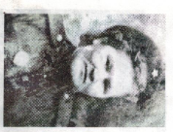

Моя пробабушка -КИРИЛЛОВА (МИХАЙЛОВА ) АЛЕКСАНДРА МИХАЙЛОВНА(1924-05.12.1974)
Звание: рядовой. Медсестра. После окончания курсов медсестер призвана в Красную армию и отправлена на Дальний Восток. Участница войны с Японии в августе-сентябре 1945г.
Бабушка была очень ответсвенным человеком. Ей приходилось вытаскивать на своих плечах убитых и раненных солдат. Выхаживать и помогатьт их лечить.
Она рассказывала своим детям- моему дедушке каково было им, молодым девочкам нести на себе взрослых солдат. Им было очень тяжелло, порой даже страшно. Они сами стирали бинты и сушили их над огнем, что бы потом перевязывать раненных.
Мои прадеды и прабабушка, прошли войну и вернулись живыми домой. Им было очень туго, но они каждый по – своему внесли свой вклад в ПОБЕДУ нашей Родины! Спасибо им большое!

Приложение 3.
ПОДВИГ МОЕГО ПРАДЕДУШКИ ВО ВРЕМЯ ВЕЛИКОЙ ОТЕЧЕСТВЕННОЙ ВОЙНЫ

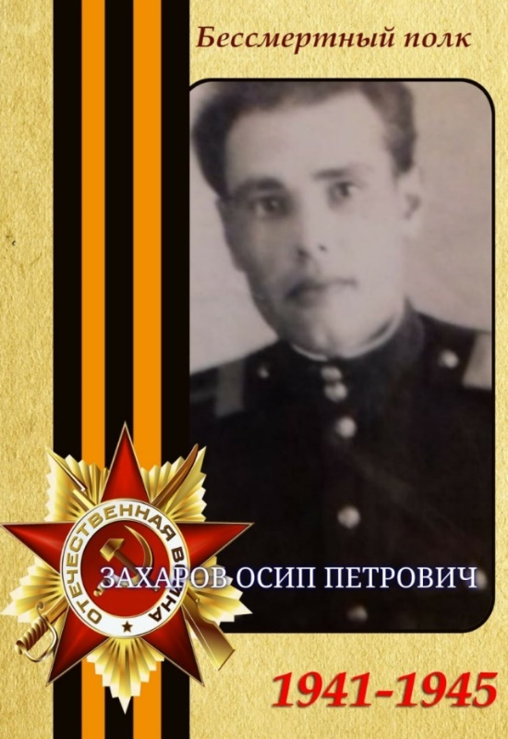

Моего прадеда звали Захаров Осип Петрович. Он родился 30 марта 1918г. в д.Тойси Цивильского района Чувашской АССР.
Ушёл на фронт в самом начале войны, в 1941 году. В это время он проходил срочную службу на Украине. Ушел в действующую армию. В начале августа его подразделение попало в окружение, и немцы взяли их в плен. Там он пробыл 4 года. Дважды была попытка побега из плена. Его поймали в Польше, выдали его поляки. После освобождения из концлагеря проходил спецпроверку в лагере №266, после чего ему выдали справку.

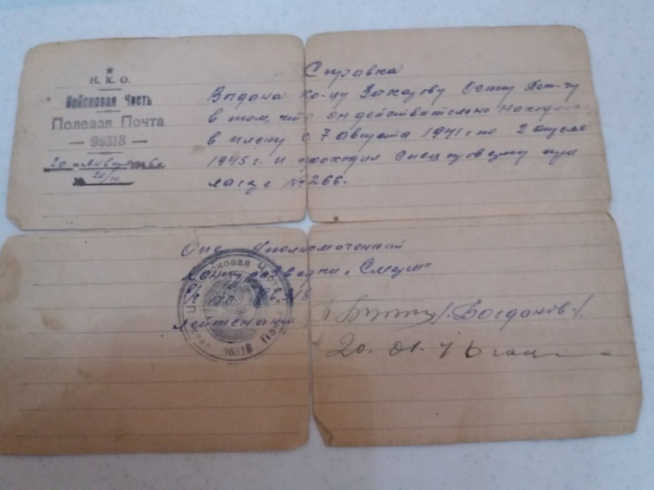

Мой прадед был награжден большим количеством орденов и медалей.
Я не знал своего прадедушку, но я знаю, что он, и миллионы таких же, сражались за наше светлое будущее. Я горжусь подвигами своих предков. Я всегда буду помнить, что мы обязаны им своей жизнью, обязаны сохранить мир на земле. Я буду беречь все воспоминания о тех, кто подарил нам мирное небо.
Приложение 4.

Из воспоминаний участников строительства Сурского оборонительного рубежа и Казанского обвода
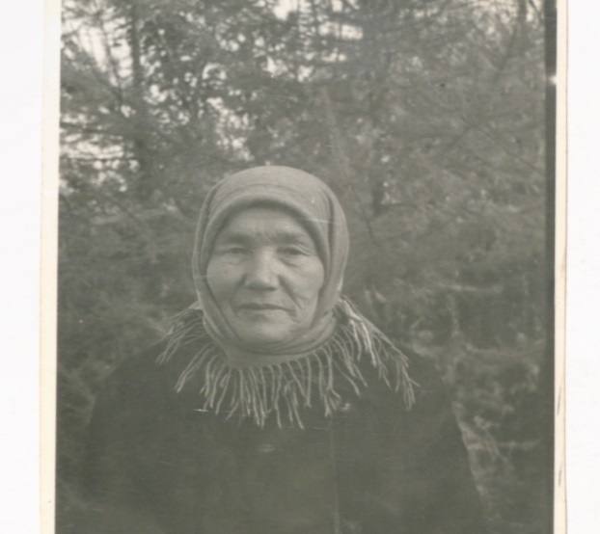По рассказам моей мамы со слезами на глазах Афанасьевой Лии Петровны о воспоминаниях моей бабушки Петровой Веры Павловны (1921-2014), которая родилась в деревне Липово Козловского района Чувашской АССР, чувашка:
«В начале ноября все молодые девушки и бездетные женщины получили повестки на трудовой фронт. В них было сказано, что 10 числа нам необходимо явиться к сельской школе. Взять с собой тёплые вещи и продукты с запасом на 3-4 дня. Большинство смогли захватить из дома только варёную картошку и хлеб. Молодёжь в то время еще ходила в лаптях. Но нас предупредили, что надевать на работу следует именно их вместе с шерстяными чулками и онучами из холста. Из соседних сёл по дороге к нам присоединялись молодые девушки из других сёл. Люди шли потоком. Руководили нами военные. Мы знали куда нас ведут – на строительство Казанской линии обороны вдоль леса Чарту около реки Аниш. Меня назначили бригадиром и нас определяли на ночлег к местным жителям по несколько человек в избу. Спали на соломе, разбросанной по полу, не раздеваясь, утром им же топили печку. Начинали мы работу в 6 часов утра, куда мы шли пешком и заканчивали поздно вечером, когда было темно, работу не разрешалось бросать надо было выполнить рабочую норму для мужчин – 2 кубометра в день, для женщин, коих было подавляющее большинство, - 1,75 кубометра. Одновременно с копкой окопов вдоль речки с правой стороны на возвышенном месте началось строительство огневых точек – дерево-земляных огневых сооружений (ДЗОС). Для их строительства дубовые бревна диаметром 25-30 сантиметров возили из Шоркистринских дубовых лесов. В этот год случились страшные морозы. Температура падала 40-45 градусов мороза. Если несколько секунд постоять в лаптях на земле, то они начинали примерзать. Земля тоже была промёрзлая. Для того чтобы она оттаяла, мы разжигали костры и только потом долбили её ломами и лопатами. Затем почву на носилках вытаскивали и отвозили подальше. Тяжелое было время, вернулись домой, сразу же бабушка заболела …».

Из архива ЧР (http://www.gia.archives21.ru/default.aspx?page=./3700/3755)
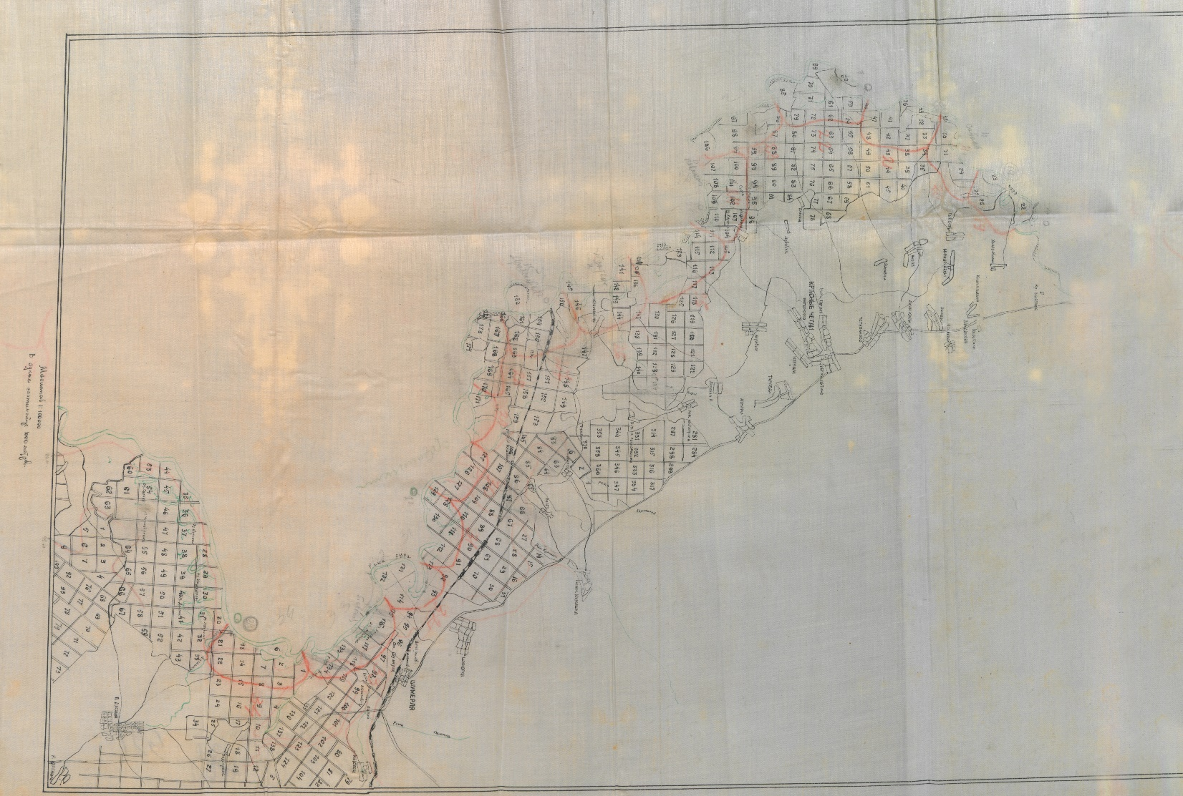

Ф.П-1.Оп.23.Д.13.Л.155.

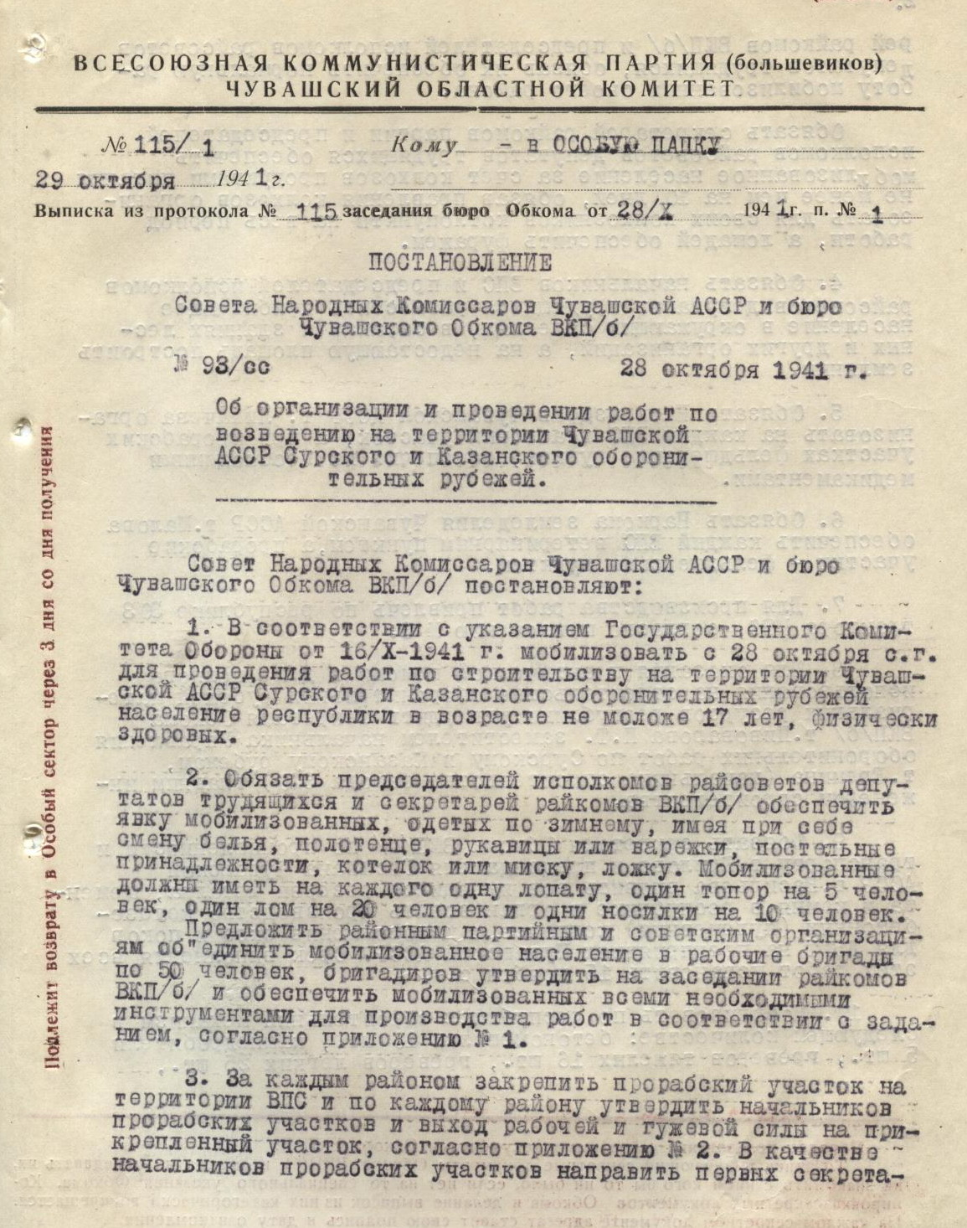

Ф.П-1.Оп.1.Д.2.Л.138.

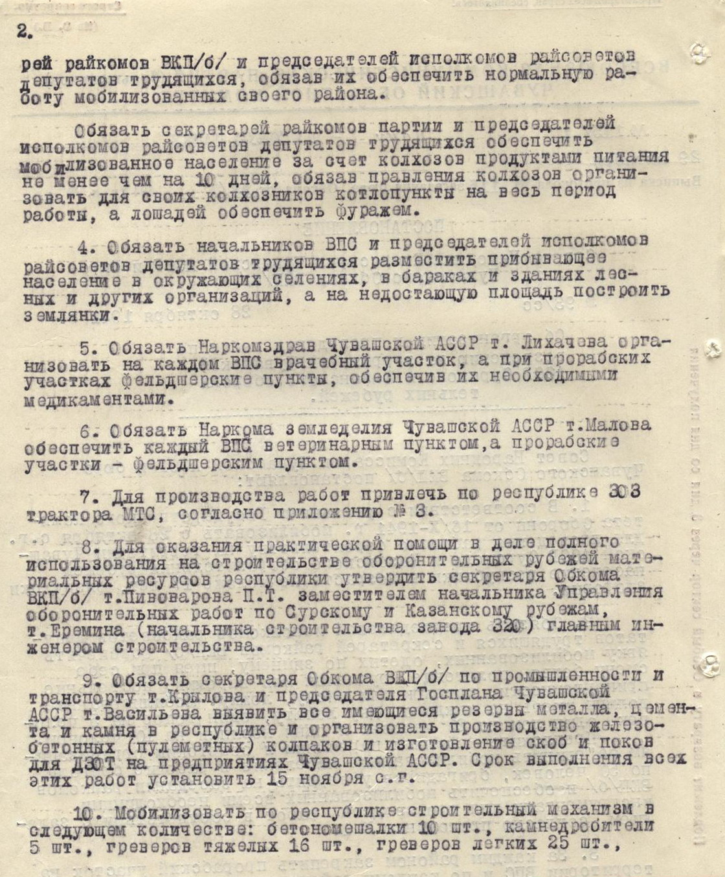

Ф.П-1.Оп.1.Д.2.Л.138.Об.

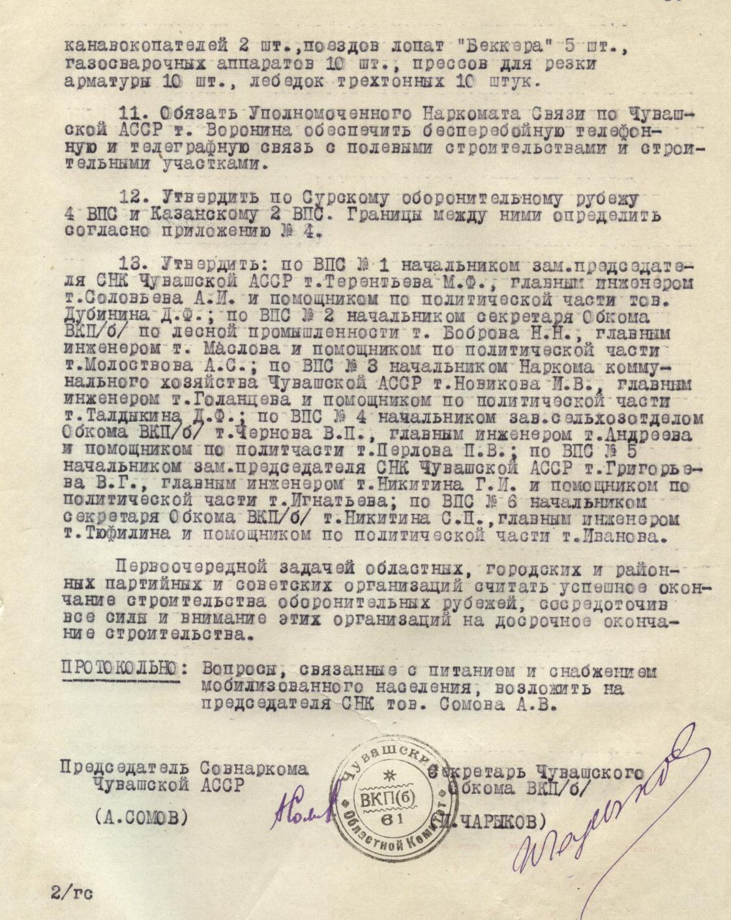

Ф.П-1.Оп.1.Д.2.Л.139.

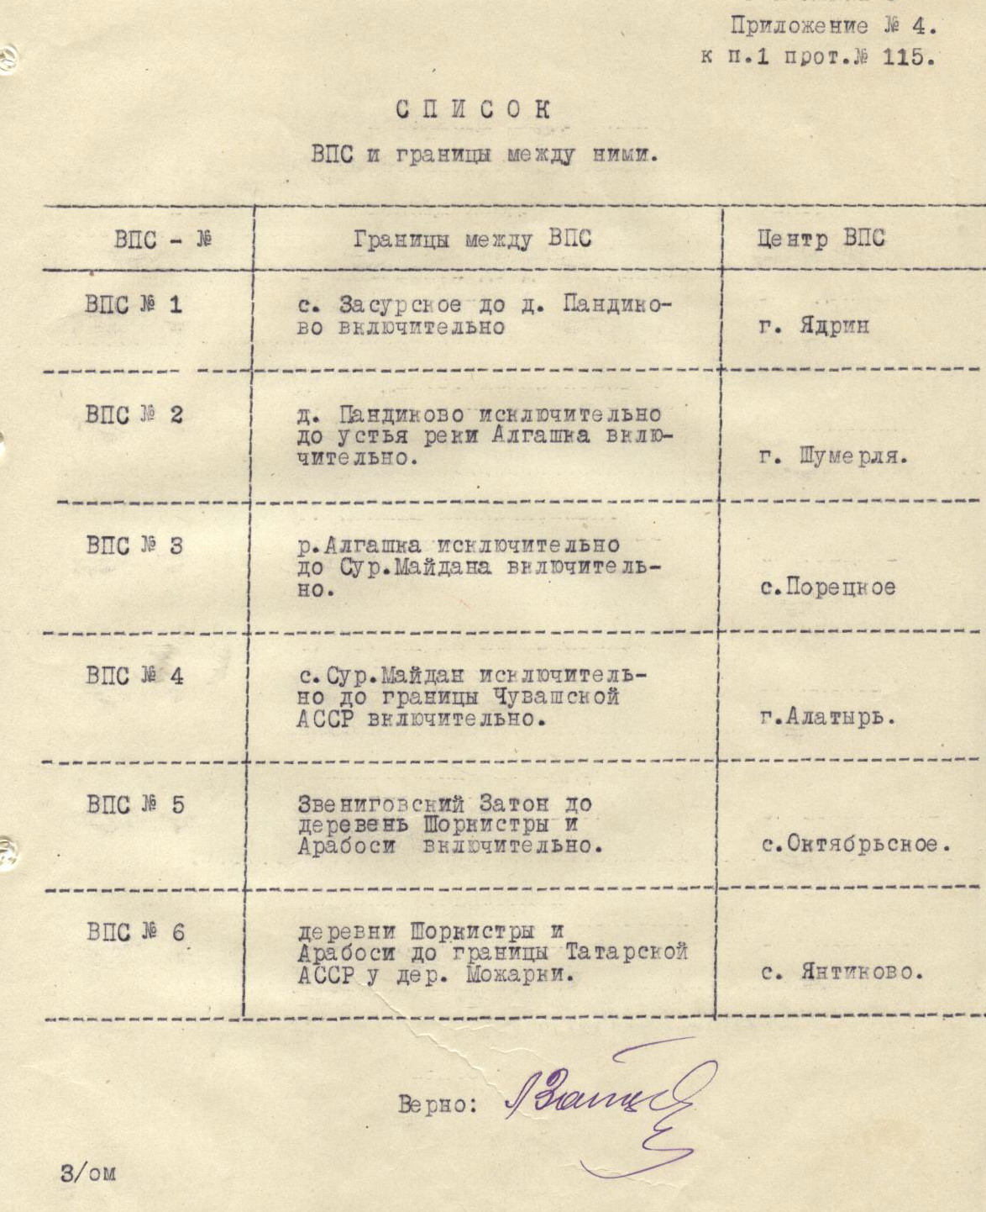

Ф.П-1.Оп.1.Д.2.Л.144.

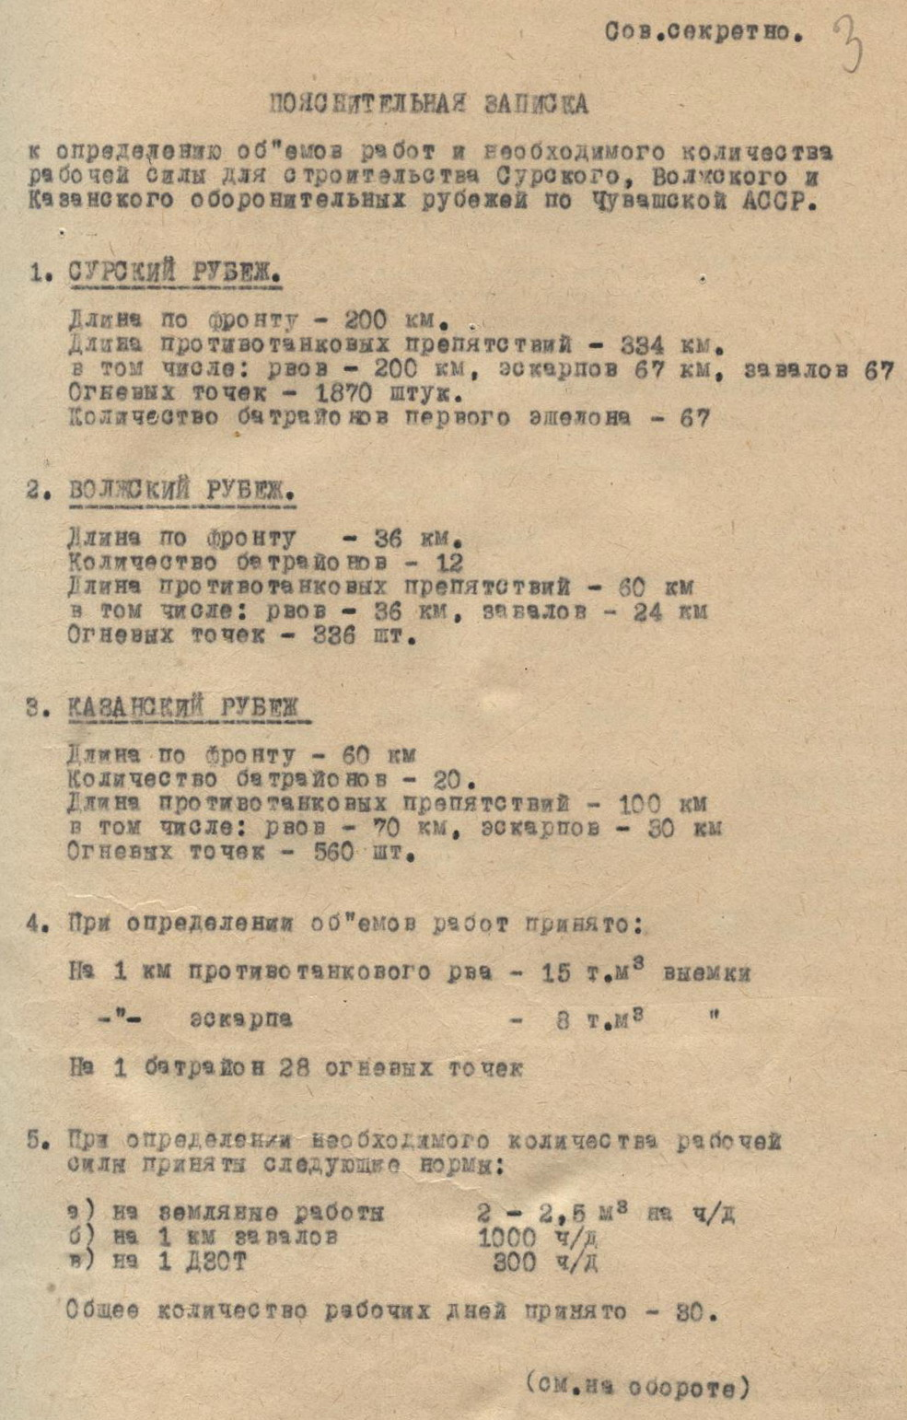

Ф.П-1.Оп.23.Д.13.Л.3.
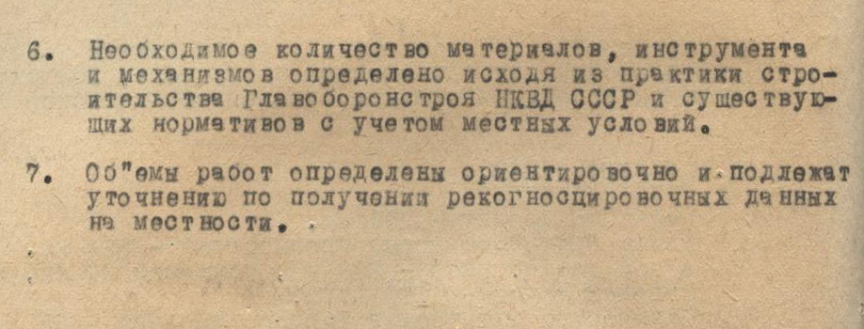

Ф.П-1.Оп.23.Д.13.Л.3.Об.

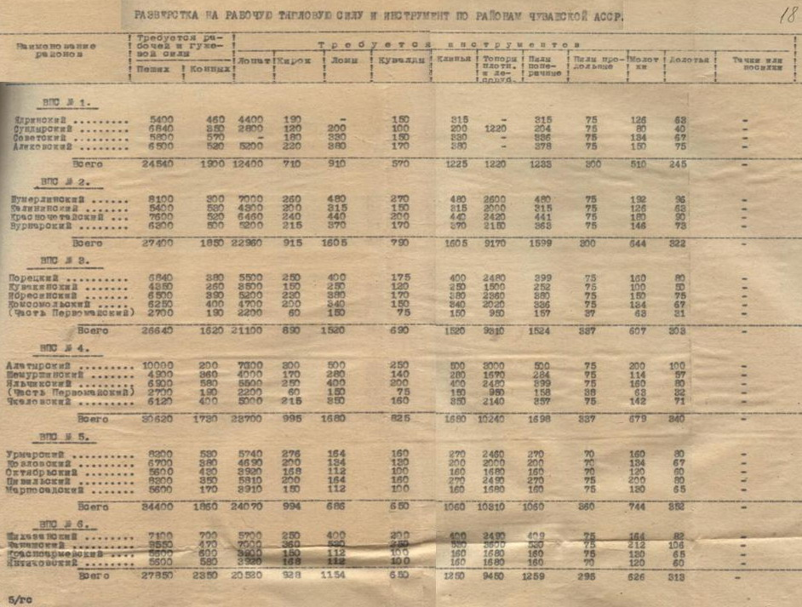
Ф.П-1.Оп.23.Д.13.Л.18.
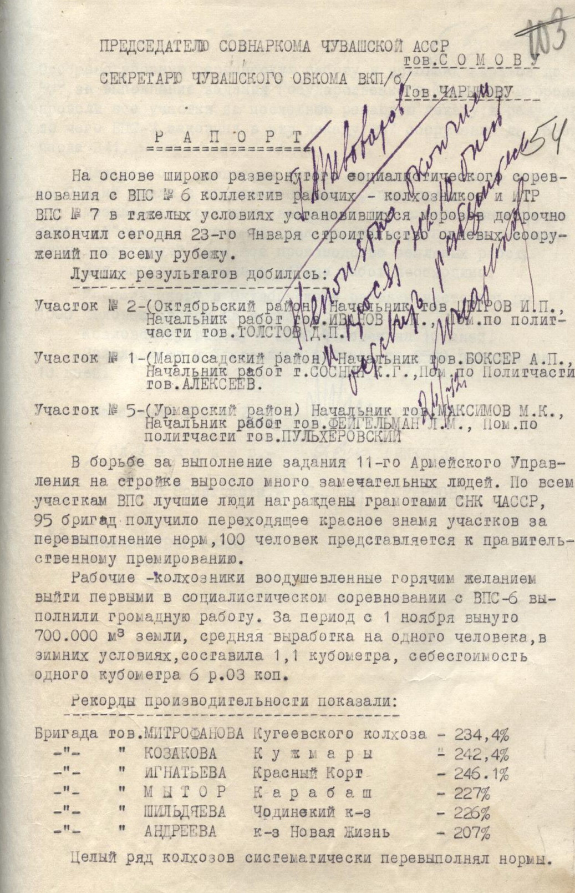

Ф.П-1.Оп.23.Д.13.Л.54.
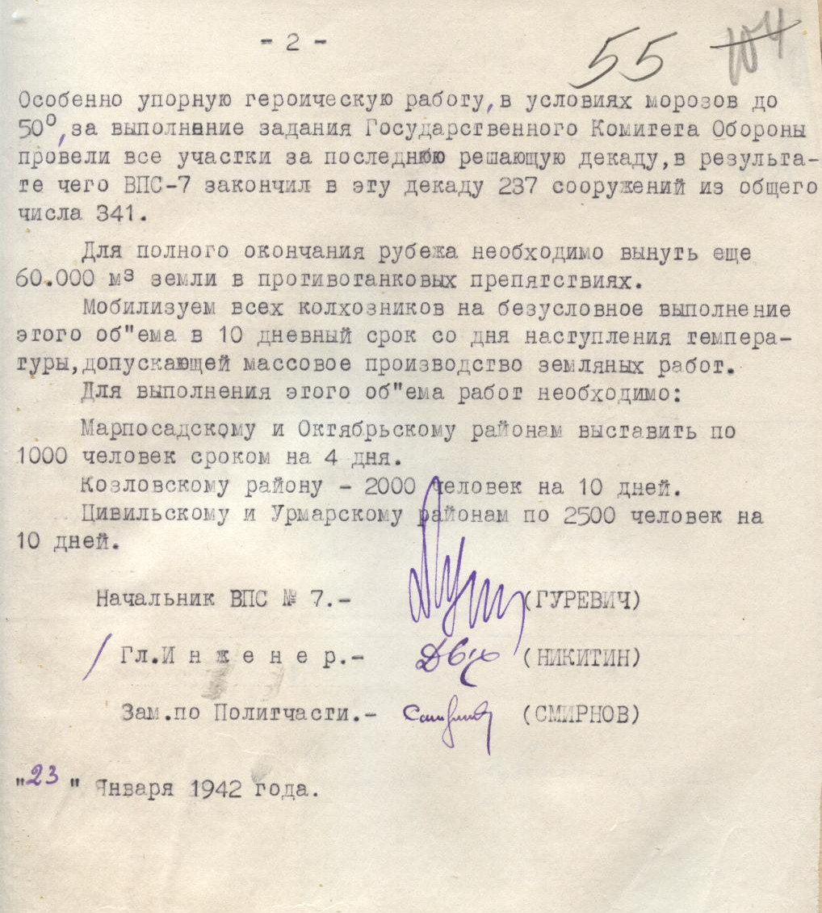

Ф.П-1.Оп.23.Д.13.Л.55.
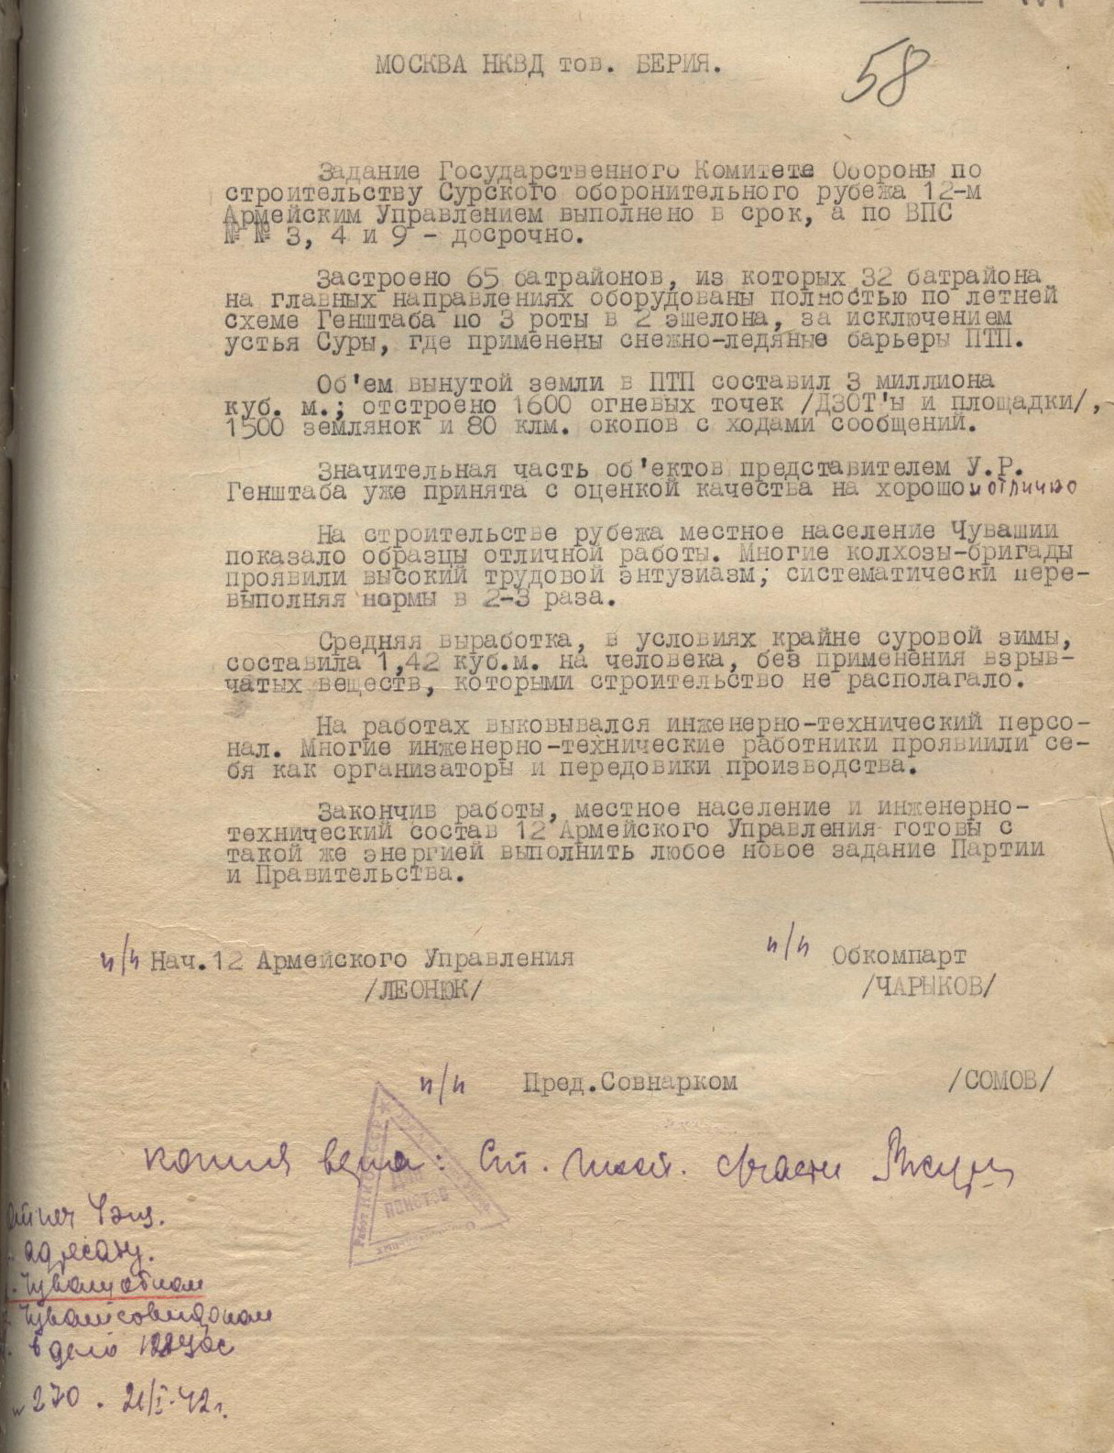

Ф.П-1.Оп.23.Д.13.Л.58.

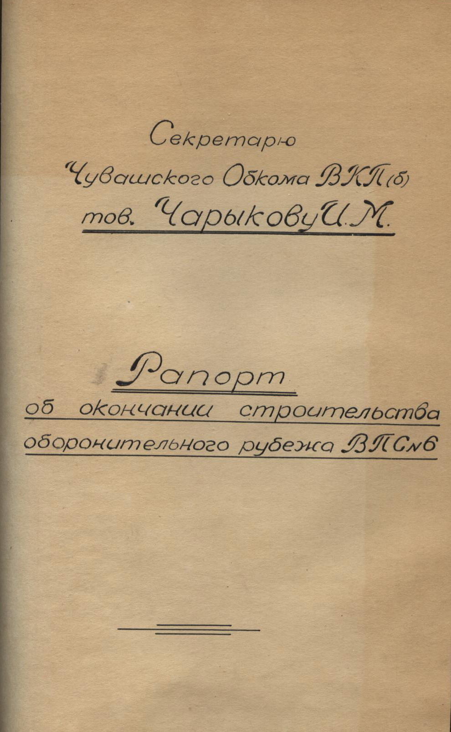

Ф.П-1.Оп.23.Д.13.Л.60.

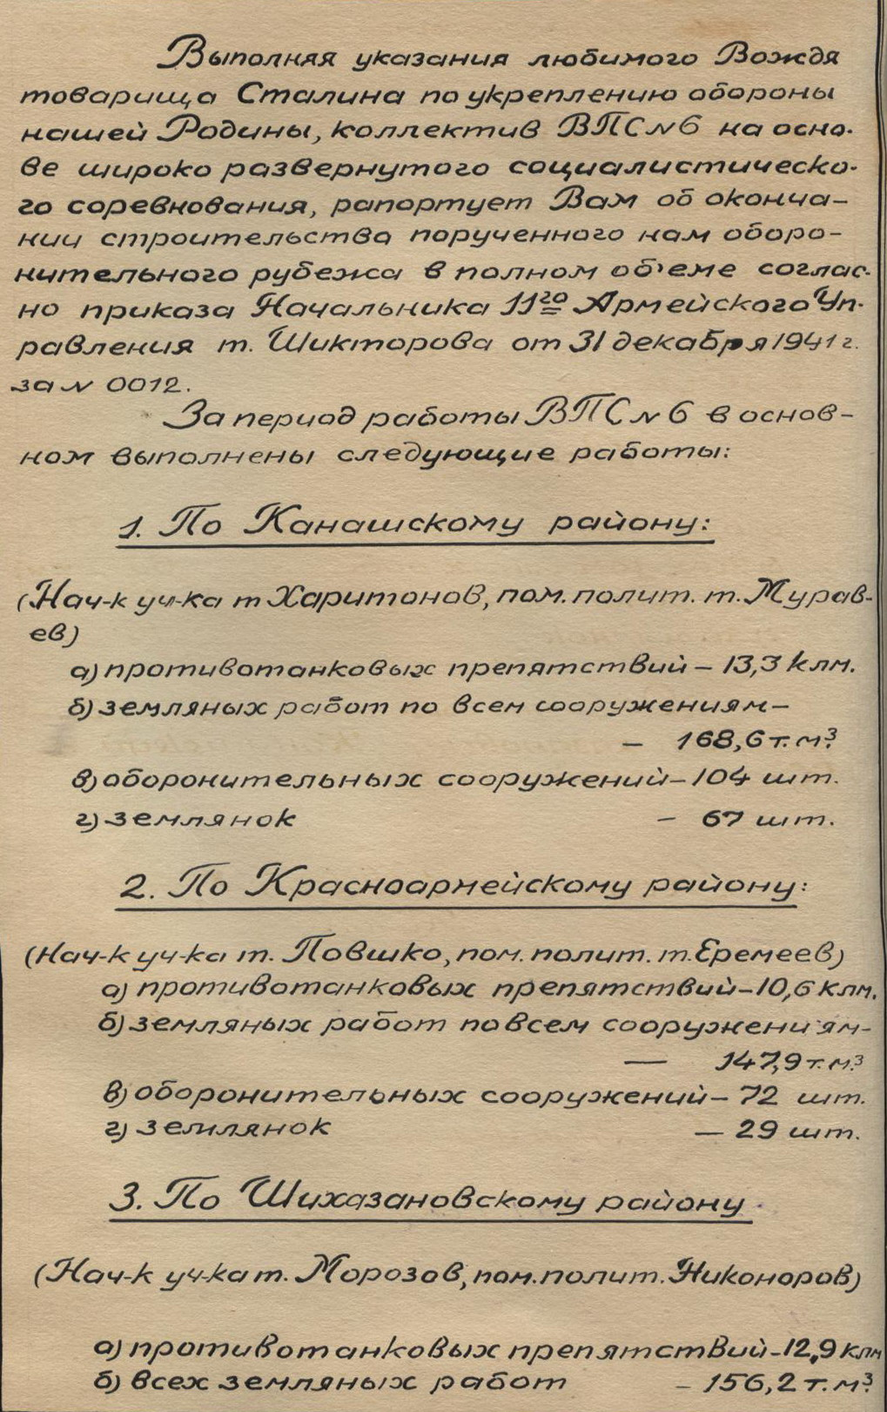
Ф.П-1.Оп.23.Д.13.Л.60.Об.
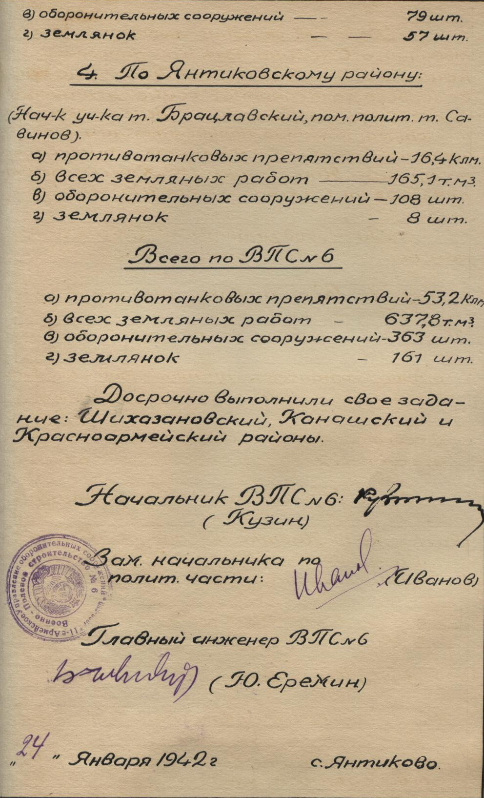

Ф.П-1.Оп.23.Д.13.Л.61.

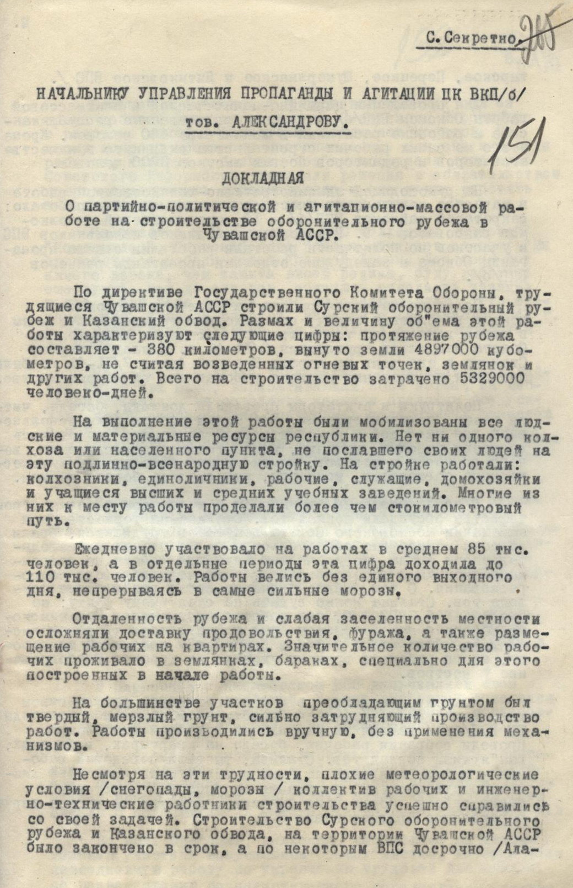
Ф.П-1.Оп.23.Д.13.Л.151.
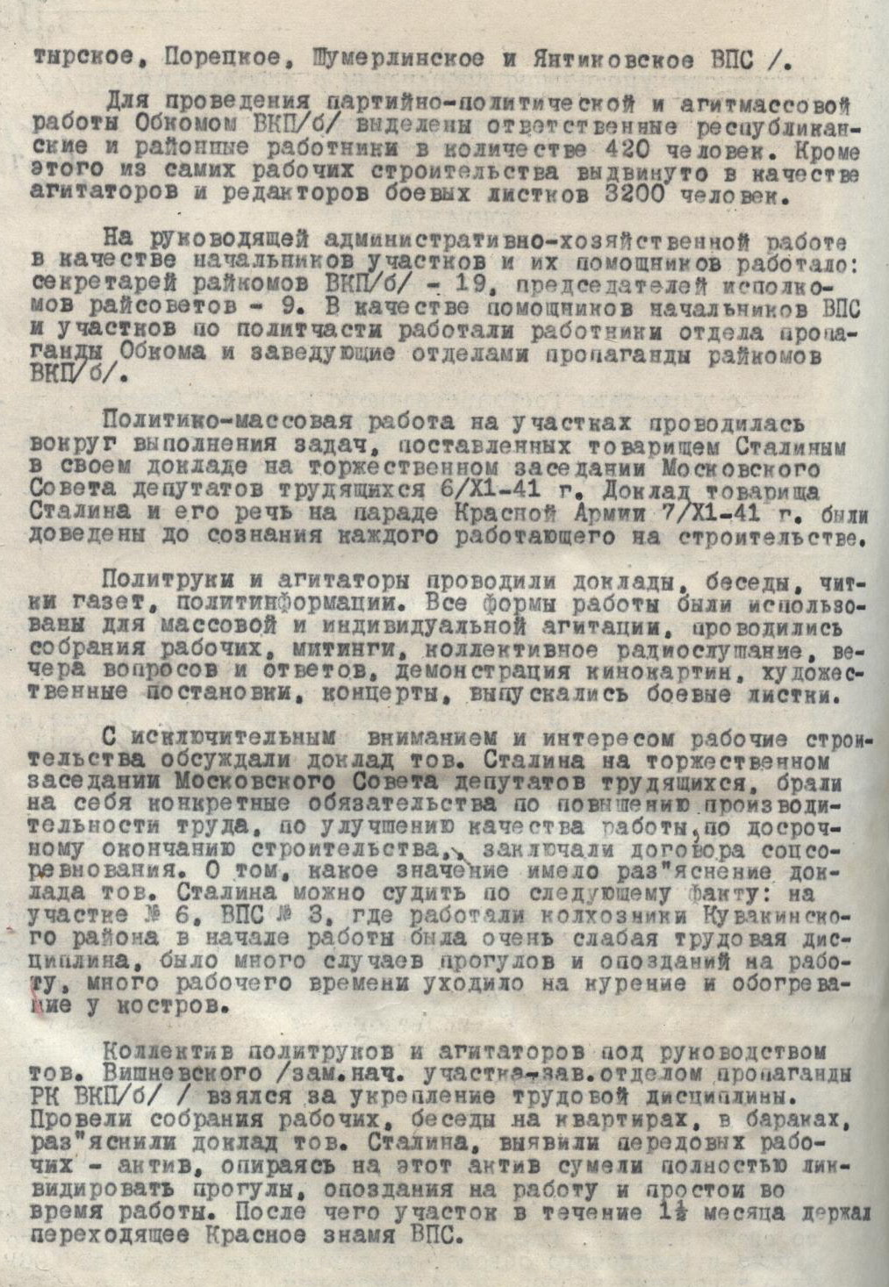
Ф.П-1.Оп.23.Д.13.Л.151.Об.
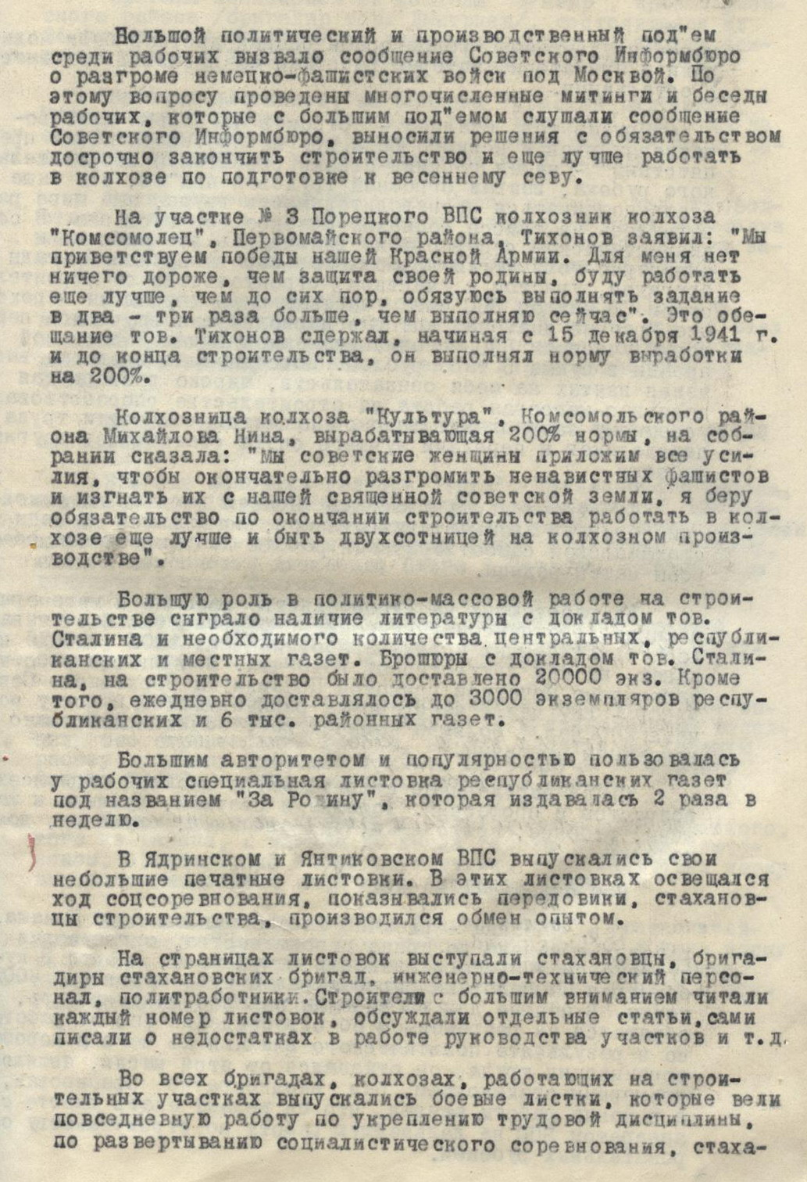
Ф.П-1.Оп.23.Д.13.Л.152.
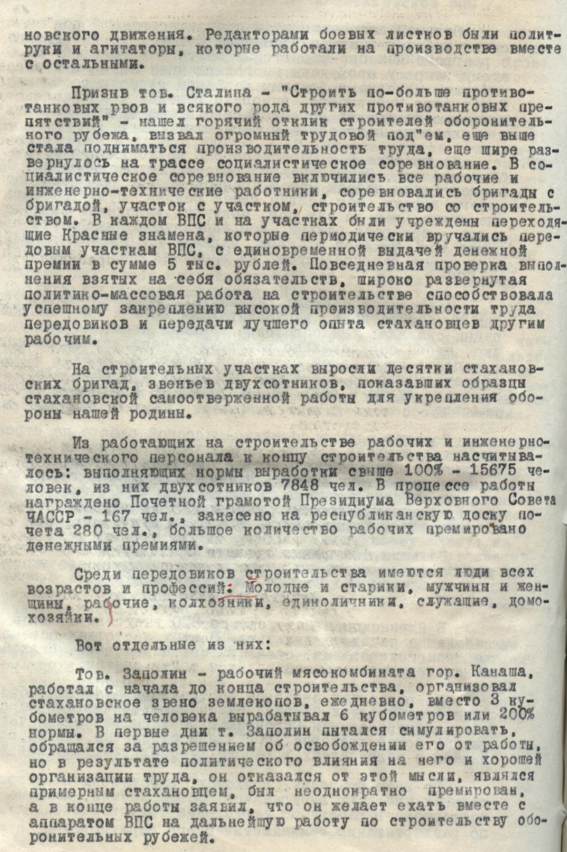
Ф.П-1.Оп.23.Д.13.Л.152.Об.
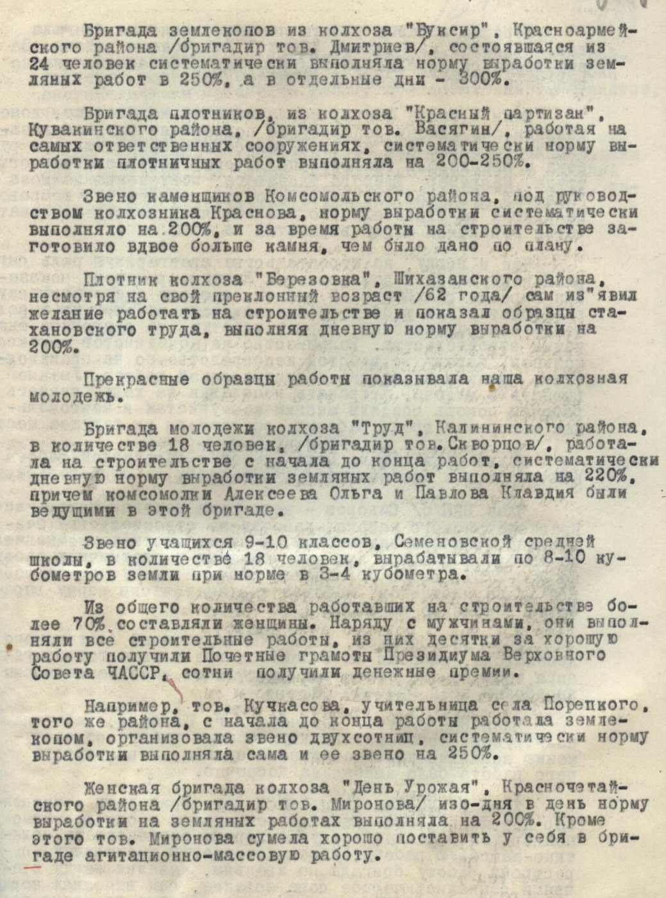

Ф.П-1.Оп.23.Д.13.Л.153.

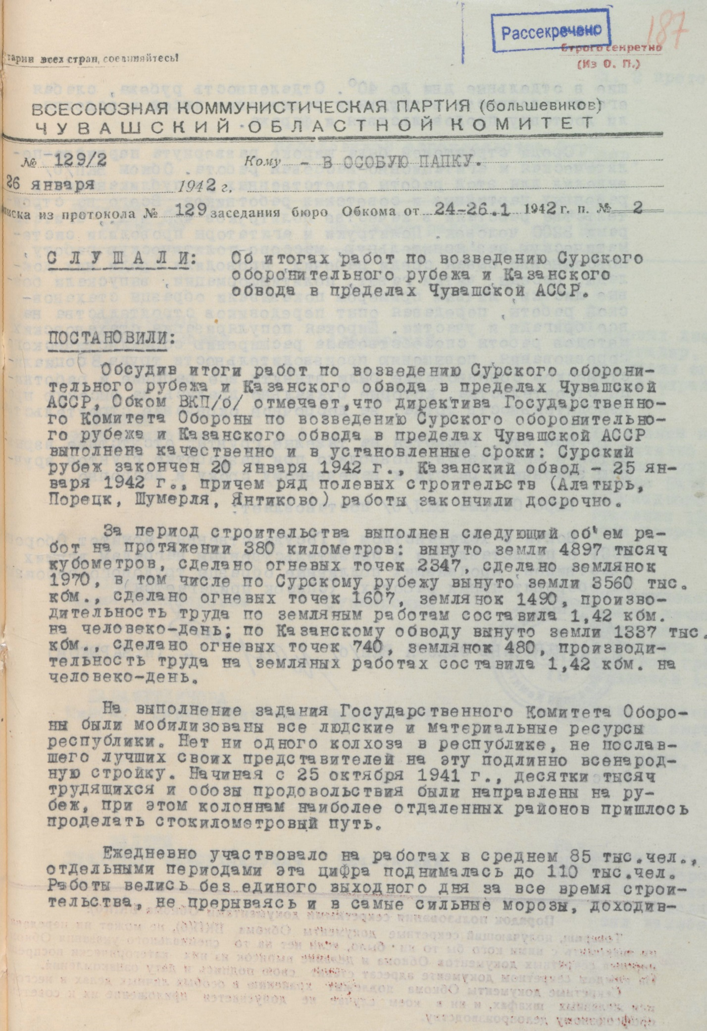
Ф.П-1.Оп.1.Д.2.Л.187.
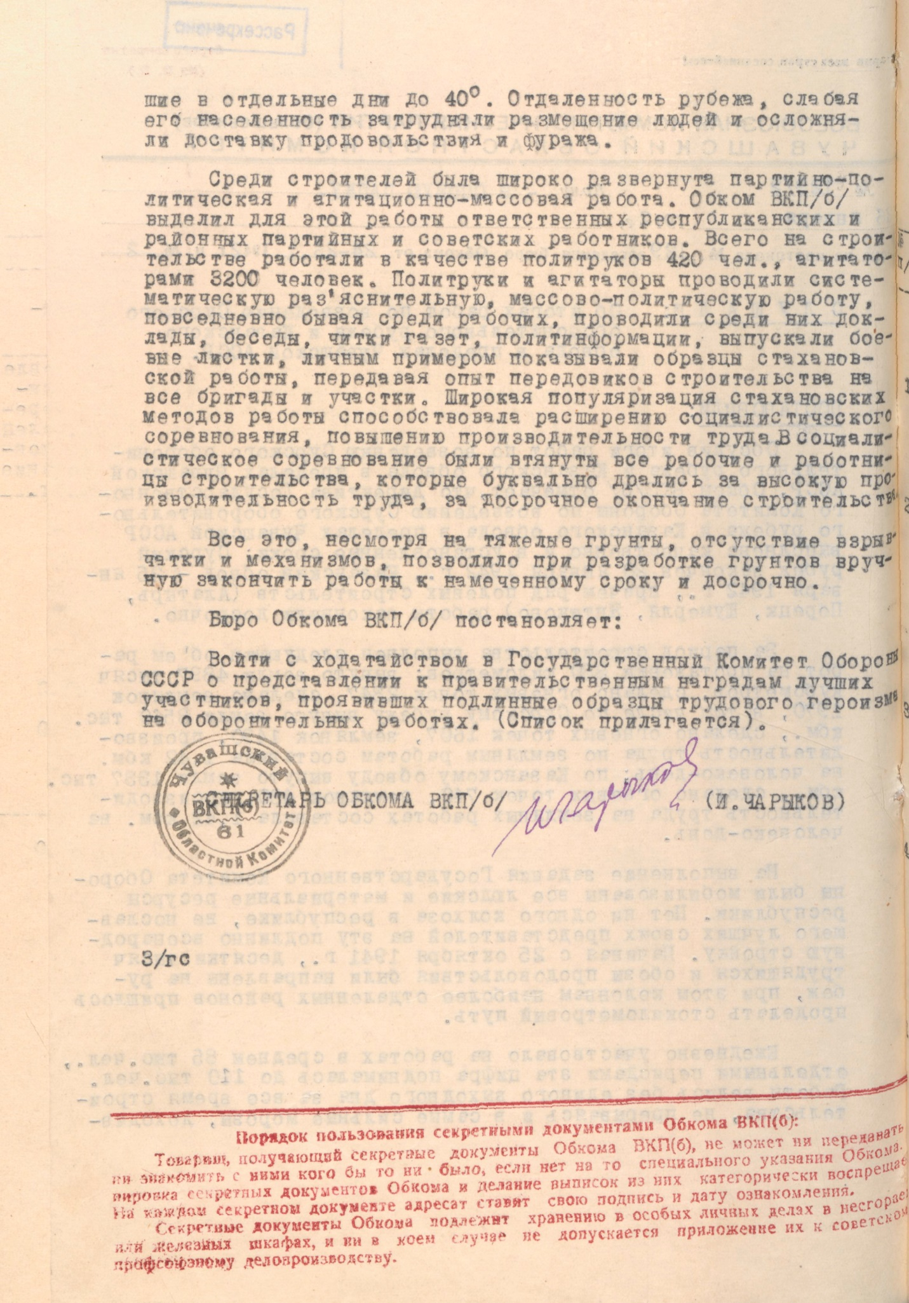

Ф.П-1.Оп.1.Д.2.Л.187.Об.
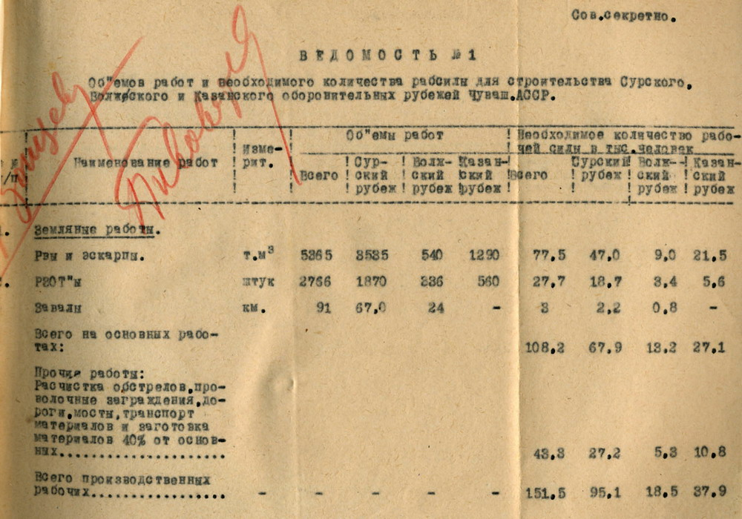

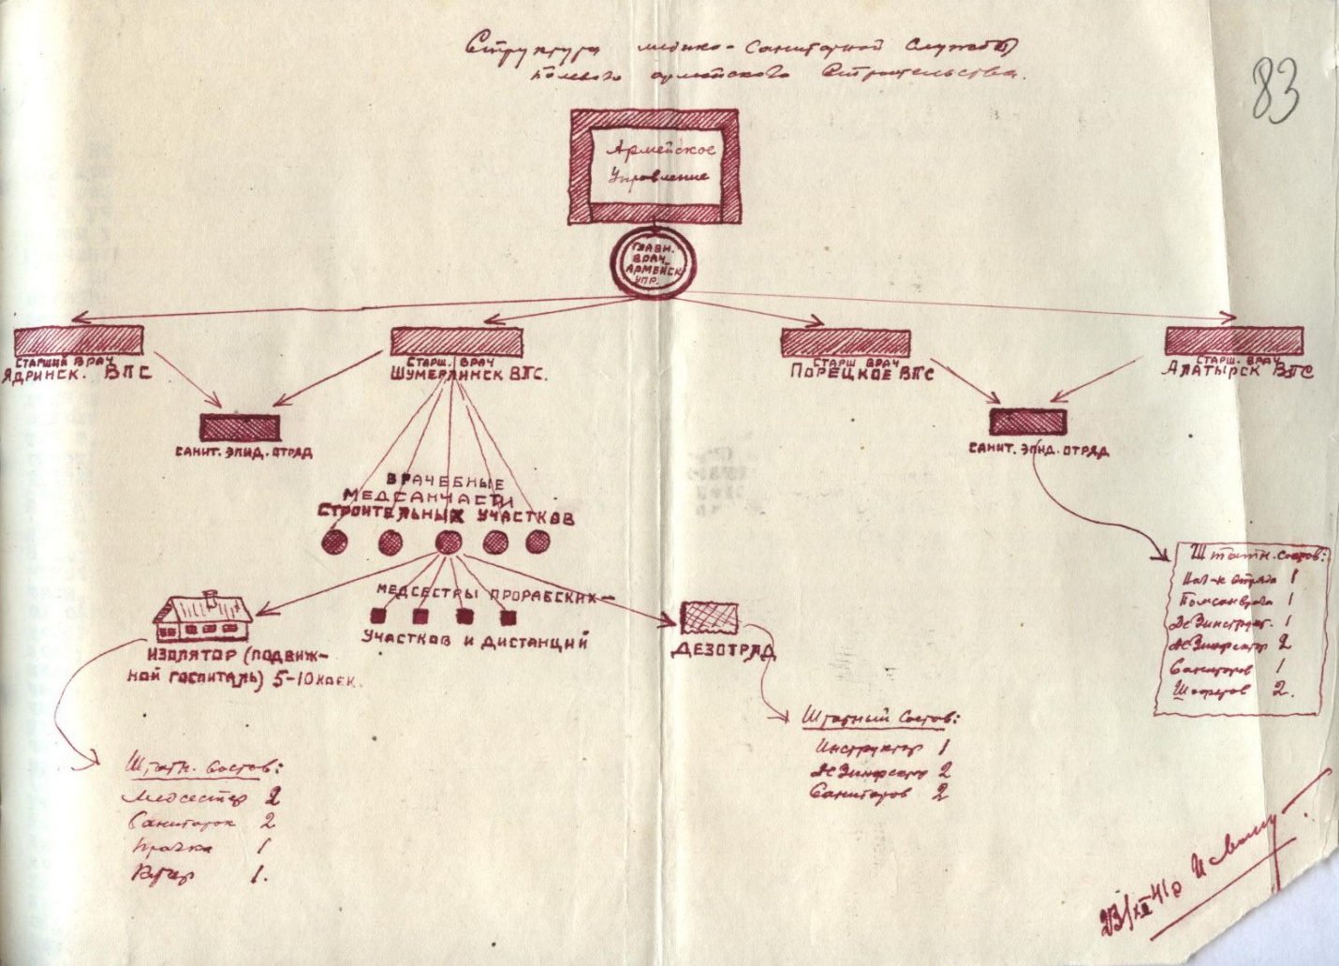
Ф.П-1.Оп.1.Д.2.Л.83.

Приложение 5
Андреев Алексей Андреевич – мой прадед

Родился 27 марта 1927 года в д.Дмитриевка, Канашского района.Учился в Высоковский начальной школе с1934 по 1938 год.,в Верхнедевлизеровской семилетней школе с 1938 по 1940,а в Высоковской семилетней школе с 1940 по 1941 год.В 1941 году учился 3 месяца в Канашском финтехникуме.Затем оставил учебу и пошел работать в родной колхоз им.Чкалова.Работал рядовым колхозником, бригадиром,а с 1942 года счетоводом.В 1943 году прошел комиссию и поступил в Горьковскую школу ВВС.Летом 1944 года перевелся в 9-ую спецшколу ВВС в Казани.Осенью,в октябре 1944 года добровольно оставил с разрешения начальника школы учёбу,пошел в Кировский Районный военкомат в Казани и попросился в действующую армию.После прохождения комиссии был отправлен на Северный флот,в г.Архангельск, затем переведен в Мурманск,а потом на военно-морскую базу в г.Ваенгу.Службу после прохождения курса молодого краснофлотца продолжал с конца января 1945 года на эскадре Северного флота в составе эскадренного миноносца "Урицкий".чВоенная специальность-гидроаккустик,специалист по обнаружению подводных лодок противника.служил там до июня 1945 года,осуществляли конвоирование и охрану грузовых англо-американских судов открывшегося второго фронта.В июле 1945 года прибыл в Северодвинск,в отряд вновьстроящихся кораблей.Служил там на Большом охотнике за подводными лодками,на эскадренном миноносце"Сталин"Закончил службу на Большом охотнике,БО-149 в составе Беломорской флотилии.За высокие показатели в боевой и политической подготовке,-дважды поощерен 10-ти дневным отпуском.За успешное выполнение боевого задания в дни войны в боевом походе,обнаружение подводной лодки противника с последующим ее уничтожением,награждён медалью и вынесена благодарность от командующего Северным флотом, адмирала Головко.Демобилизован в марте 1951года.

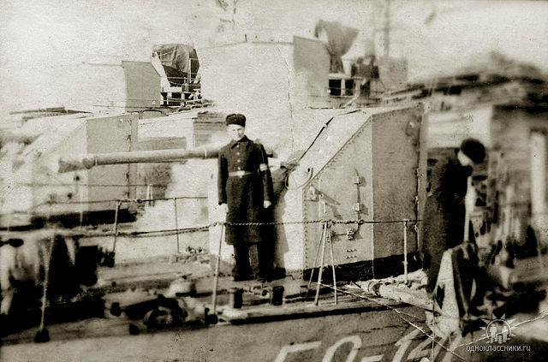

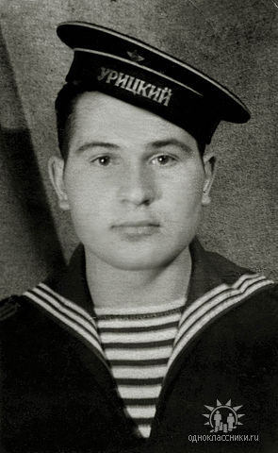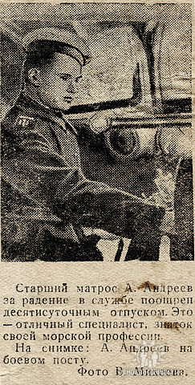

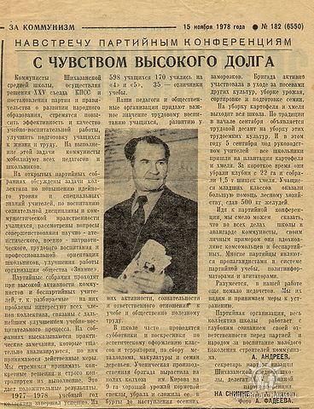

Приложение 6
С папиной стороны (Дедушкиной). Родился прадедушка Носов Ананий Климов родился в 1909г. Воевал на фронте был рядовым. вернулся с войны раненый, после работал в колхозе. Родилась прабабушка Капустина Мария Михайловна в 1905г. Во время войны работала в колхозе полностью собирала урожай помогала на фермах. Родилась прабабушка Капустина Мария Михайловна 1909г во время войны работала в колхозе, когда дедушка вернулся поженились, получила медаль стала матерью героиней работала также в колхозе. С папиной стороны (бабушкиной) Родился прадедушка Иванов Николай Иванович в 1912г.
На фронте был связным. После войны когда вернулся работал в колхозе был на доске почёта. Родилась прабабушка Григорьева Наталья Григорьевна в 1914г. Во время войны работала в колхозе, после того как вернулся прадедушка они по женившись, также у неё есть медаль мать героиня. С маминой стороны (бабушкиной) Родился прадедушка Семёнов Федот Семёнович в 1912г. С войны вернулся раненый после контузии, испортилось зрение, после войны вернулся в деревню работал в колхозе. Родилась прабабушка Семёнова Василиса Максимовна в 1913г. Во время войны попала окопы ядринском районе, выкапывали булыжники из земли для того чтобы строить дороги. С маминой стороны (Дедушкиной) Родился прадедушки Трофимов Николай Трофимович в 1911г. На войну он не ходил так как у него было очень плохое зрение, во время войны он уже с бабушкой работали в колхозе. Родилась прабабушка Харитонова Пелагея Харитоновна а 1910г. Во время войны работала в колхозе, также у неё есть медаль матери героини.

Приложение 7
Автобиография
Петрова Александра Петровича (дедушка учителя Тунгуловой М.Г.)
